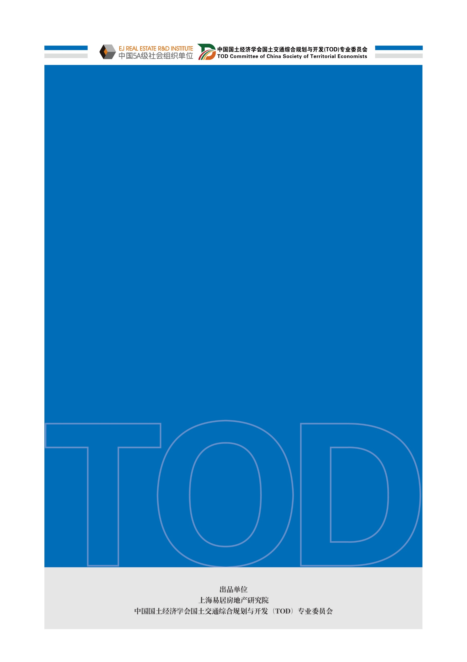

**中国城市轨道交通**

**TOD监测月报**

（2024年7月）

目录

摘要 1

一、政策动态 2

1. 二十届三中全会决定提出深化综合交通运输体系改革 2

2. 国务院新型城镇化战略提出稳步推进都市圈轨道交通网络建设 2

3. 天津9部门发文提出加快落实城市公共交通用地综合开发政策 3

4. 天津市非居住存量房屋改建政策要求在地铁沿线优先布局保障性租赁住房 3

5. 《邢台市推进城市公共交通高质量发展实施方案》提出建立TOD模式 4

6. 《平顶山市推动城市公共交通高质量发展实施方案》提出加快落实综合开发政策 5

7. 《宁波市轨道交通线网规划（2021-2035年）》正式批复 5

8. 《内蒙古自治区国土空间规划（2021—2035年）》印发 6

二、行业动态 8

1. 6月全国城市轨道交通完成客运量同比增长7.6% 8

2. 国家铁路局将促进铁路和地铁安检互认、票制互通 8

3. 国家铁路局发布4项“四网融合”亟需的铁路工程建设行业标准 8

4. 我国综合立体交通网总里程超过600万公里 9

5. 服务首都功能站城一体化发展规划落地 9

6. 上海地铁20号线（一期）东延伸工程项目用地预审与选址获批 10

7. 上海地铁19号线选线专项规划局部调整公示 10

8. 上海市交通委召开上海市铁路运营与管理“十五五”发展规划推进会 11

9. 广州站地区规划拟引入高铁线路6条、城际线路4条 12

10. 广州《海珠区联星（南箕社、东方红社）片区城市更新单元详细规划》通过审议 12

11. 深圳轨道交通线网上半年累计运送乘客14.63亿人次 12

12. 济南完成41个轨道交通站点综合治理 13

13. 长三角将建立轨道交通一体化运营推进工作机制 13

14. 湛江城市轨道交通远景规划线网由8条线路组成 14

15. 泉州市推进古城及周边“P+R+R停车换乘”模式 14

三、企业动态 15

1. 7月TOD土地成交6幅，其中天津轨道集团打造“TOD+城市更新”模式 15

2. 申通地铁集团正式接管上海申铁和久事城开 16

3. 中铁一局与杭绍台铁路公司签订战略合作协议 17

4. 深铁置业连续三年蝉联深圳房地产开发行业综合实力榜第一名 17

5. 郑州地铁集团与香港铁路公司举行合资商业公司签约 17

6. 洛阳市拟组建洛阳交投公司 18

7. 成都设计咨询集团中标四个保障性住房项目 18

8. 成都轨道集团上半年TOD项目新开工面积88万平方米 19

9. 广州地铁TOD生活节启幕 19

10. 杭州安居集团首个地铁TOD保租房顺利取得施工许可证 19

四、项目动态 21

1. 北京城市副中心站枢纽预计明年投用 21

2. 北京地铁燕房线阎村北车辆段光伏发电项目正式投入运行 21

3. 北京丽泽16号商业综合体正式开业 22

4. 上海15号线南大路站TOD—南大智慧城90-01地块规划优化 22

5. 上海泗泾TOD项目住宅-招商时代潮派两开两罄 23

6. 广州南沙庆盛枢纽TOD项目公建区正式投入使用 24

7. 广湛高铁佛山站将打造成新一代立体综合交通枢纽 24

8. 杭州钱塘高铁新城规划获批 25

9. 绍兴柯桥鉴水路站TOD4.0项目案名公布 25

10. 浙江最大的TOD公交充电站投入运营 26

11. 杭德市域铁路首个TOD项目计划于2025年11月30日竣工 26

12. 江西南昌红谷滩区首个TOD商业地铁更新天地开业 27

《中国城市轨道交通TOD监测月报》是由上海易居房地产研究院与中国国土经济学会国土交通综合规划与开发（TOD）专业委员会共同研发，旨在以动态的眼光、全面的视角跟踪全国及各城市TOD政策及行业动向，地铁公司和典型房企的TOD土地成交和项目动态，进而了解并研判行业发展的新政策、新动态和新方向。

# 摘要

* 政策动态方面，本月多个重磅政策出台。《中共中央关于进一步全面深化改革、推进中国式现代化的决定》发布，对中国经济改革做出全面部署，其中对房地产领域和交通改革表述较多。新型城镇化战略提出稳步推进都市圈轨道交通网络建设，未来TOD将大有可为。天津9部门发文提出加快落实公共交通用地综合开发政策，体现出天津通过持续完善政策体系推进TOD工作。
* 行业动态方面，交通改革有序推进。国家铁路局的一系列举措，如铁路和地铁安检互认、票制互通，以及4项铁路工程建设行业标准发布，为交通一体化发展奠定了基础。上海召开市铁路运营与管理“十五五”发展规划推进会，济南完成41个轨道交通站点综合治理，泉州市推进古城及周边“P+R+R停车换乘”模式，体现了各地在探索交通高质量发展方面的新思路。
* 企业动态方面，7月土地市场活跃，天津轨道、石家庄地铁、中铁等企业拿地，其中天津轨道获得企业自主城市更新项目地块，“TOD+城市更新”模式将成为行业发展趋势。申通地铁集团接管上海申铁和久事城开，预计为“四网融合”提前布局。郑州地铁集团与香港铁路公司举行合资商业公司签约，标志着郑州地铁在商业运营领域的创新探索。深铁置业连续三年蝉联深圳房地产开发行业综合实力榜第一名，以及广州地铁TOD生活节启幕，助力企业品牌提升。
* 项目动态方面，7月项目动态较多。北京地铁燕房线阎村北车辆段光伏发电项目正式运行，为“绿色低碳”发展提供新思路。北京丽泽16号商业综合体开业，为西南片区的“文教”事业注入新活力。上海泗泾TOD项目住宅-招商蛇口时代潮派两开两罄，展现了TOD项目的市场竞争力和发展潜力。

# 一、政策动态

# 二十届三中全会决定提出深化综合交通运输体系改革

7月21日，二十届三中全会《中共中央关于进一步全面深化改革、推进中国式现代化的决定》（以下简称《决定》）正式发布，《决定》内容对中国经济改革做出全面部署，决定了未来中国经济的发展方向。

关于房地产，《决定》将其放在“健全保障和改善民生制度体系”的大框架下进行。**《决定》指出，加快建立租购并举的住房制度，加快构建房地产发展新模式。**加大保障性住房建设和供给，满足工薪群体刚性住房需求。支持城乡居民多样化改善性住房需求。充分赋予各城市政府房地产市场调控自主权，因城施策，允许有关城市取消或调减住房限购政策、取消普通住宅和非普通住宅标准。改革房地产开发融资方式和商品房预售制度。完善房地产税收制度。“国土空间”在《决定》中出现了四次，其中包括强化国土空间规划基础作用、强化国土空间优化发展保障机制、构建优势互补的区域经济布局和国土空间体系等。**“交通”在《决定中》出现了三次，其中包括：深化综合交通运输体系改革，推进铁路体制改革。**发挥沿海、沿边、沿江和交通干线等优势，优化区域开放功能分工，打造形态多样的开放高地。

**三中全会精神学习体会：https://mp.weixin.qq.com/s/ow-xF95u78EW3mDkApFhnw**

# 国务院新型城镇化战略提出稳步推进都市圈轨道交通网络建设

7月31日，国务院发布《深入实施以人为本的新型城镇化战略五年行动计划》（下称“行动计划”），提出实施新一轮农业转移人口市民化行动、潜力地区城镇化水平提升行动、现代化都市圈培育行动、城市更新和安全韧性提升行动等4项重大行动、19项重点任务及有关政策措施。**其中实施现代都市圈培育行动的发展方向为，加快转变超大特大城市发展方式，依托中心城市辐射带动周边市县共同发展，培育一批同城化程度高的现代化都市圈，推动通勤便捷高效、产业梯次配套、生活便利共享，引导大中小城市和小城镇协调发展、集约紧凑布局。**

**点评：轨道交通是现代化都市圈发展不可或缺的基础设施，《行动计划》提到要稳步推进都市圈轨道交通网络建设。这对于促进区域经济协调发展、提升居民生活质量、实现可持续发展具有重要意义。在这一过程中，围绕着轨道交通站点进行的综合开发（TOD）将大有可为。**

# 天津9部门发文提出加快落实城市公共交通用地综合开发政策

7月1日，天津市交通运输委员会等九部门印发《推进天津市城市公共交通健康可持续发展的若干举措》（以下简称《举措》）。**《举措》要求加快落实城市公共交通用地综合开发政策。**积极推动新增用地综合开发。在符合国土空间详细规划、不改变用地性质、优先保障场站交通服务基本功能的前提下，允许新增城市公共汽电车枢纽配套一定比例的附属商业等面积。利用公共交通用地进行地上地下空间综合开发的，应根据设施功能分层设定建设用地使用权。实施城市公共交通场站综合开发的，应依据国土空间详细规划，将相关设施规划建设需求纳入土地供应条件。因地制宜实施既有用地综合开发。支持现有的城市公共汽电车枢纽、首末站、停保场和轨道交通车站、车辆基地等，在不改变用地性质、优先保障场站交通服务基本功能的前提下，利用场站内部分闲置设施开展社会化商业服务。鼓励有条件的存量城市公共交通场站实施地上地下空间综合开发，根据设施功能分层设定建设用地使用权。公交运营企业取得的经营收益用于反哺城市公共交通可持续发展。

**点评：天津于2019年底出台了《关于推进天津市轨道交通场站及周边土地综合开发利用实施意见（试行）》，2023年7月《天津市“津城”轨道交通场站综合开发近期建设规划》，可见天津在持续的完善TOD政策体系，推动TOD高质量发展。**

# 天津市非居住存量房屋改建政策要求在地铁沿线优先布局保障性租赁住房

7月16日，天津市住建委和市规划资源局联合发布通知，对《天津市非居住存量房屋改建为保障性租赁住房的指导意见》进行了修订。新政策主要针对本市合法建设、闲置和低效利用的商业办公、旅馆、厂房、仓储、科研教育等非居住存量房屋进行改建，以加快发展保障性租赁住房，解决新市民和青年人的住房困难问题。此次修订的指导意见明确了改建项目的布局原则，**要求优先布局在轨道交通沿线、工业园区、商业集聚区和高校科研院所附近等交通便利、配套完善、需求旺盛的区域**。项目规模原则上不少于30套或建筑面积不少于1500平方米，且出租单元建筑面积最大不超过100平方米，其中70平方米以下的占比不得低于80%。此外，租金也将低于同地段的市场租赁房屋水平，以减轻租客的经济负担。

**点评：在轨道交通沿线等区域优先布局保障性租赁住房，充分利用了地铁的便捷性和辐射力，为新市民和青年人提供了更便利的居住选择。**

# 《邢台市推进城市公共交通高质量发展实施方案》提出建立TOD模式

7月8日，河北邢台市人民政府办公室印发《邢台市推进城市公共交通高质量发展实施方案》（以下简称《方案》)。《方案》提出加快完善城市公共交通发展基础条件。发挥规划先导作用。**建立公共交通引领城市发展(TOD)模式**，结合《邢台市国土空间总体规划（2021—2035年）》，科学更新或修订邢台市城市公共交通专项规划，加强与详细规划的相互衔接，确保城市公共交通网络布局与国土空间总体规划所确定的空间布局优化安排相一致，合理确定城市公共交通场站布局、结构和用地规模，涉及空间利用的相关内容统筹落实到国土空间规划“一张图”实施管控。《方案》要求**加强用地综合开发。**支持城市公交枢纽、首末站、停保场和车辆基地等，在优先保障场站交通服务基本功能、符合国土空间规划和确保安全的前提下，依法依规利用场站内部闲置设施开展社会化商业服务，充分利用地上、地下空间进行立体综合开发，分层设立建设用地使用权，建设具有商业功能的城市公共交通综合体。城市交通用地综合开发的收益用于反哺城市公共交通企业经营和建设城市公共交通基础设施，增强城市公共交通可持续发展能力。

**点评：TOD模式已被越来越多的城市推广，因地制宜发展TOD模式是趋势。**

# 《平顶山市推动城市公共交通高质量发展实施方案》提出加快落实综合开发政策

7月12日，河南平顶山市人民政府办公室印发平顶山市推动城市公共交通高质量发展实施方案》（以下简称《方案》)。《方案》提出建立以规划先行为核心的城市公共交通发展格局。强化规划衔接与实施。与国土空间总体规划相衔接，编制城市综合交通体系规划和城市公共交通专项规划。在国土空间规划体检评估中，开展城市公共交通专项评估。加大用地供给、财政政策、设施建设、道路通行等方面的支持力度，健全规划实施保障机制，强化规划实施过程监管，保障规划实施。**加快落实城市公共交通用地综合开发政策。**推动新增、既有用地综合开发。在不改变用地性质、优先保障场站交通服务基本功能的前提下，支持城市公交企业依法合理利用场站内部分闲置设施开展社会化商业服务。鼓励实施地上地下空间综合开发，建立用地综合开发收益反哺机制。

**点评：《方案》提到推动新增、既有用地综合开发，鼓励地上地下空间的综合开发，有利于进一步增强城市空间利用的集约性。**

# 《宁波市轨道交通线网规划（2021-2035年）》正式批复

7月25日，宁波市官网新公开内容显示，《宁波市轨道交通线网规划（2021—2035年）》（以下简称《规划》）已获得批复。根据《规划》，宁波市轨道交通远期线网由16条轨道交通线路组成，覆盖了宁波中心城区、余慈城区、宁海县及象山县，总规模约1157公里。该规划期限为2021年至2035年，规划目标为支撑“一体两翼多组团、三江三湾大花园”的国土空间格局；成为“开放畅达、高效便捷、绿色包容、智能安全”的现代化综合交通体系骨干网络之一，发挥轨道交通在客运公共交通中的主体作用；增强枢纽链接能力，实现“对外区域融合、对内提质增效”，促进“四网融合”。支持构建宁波市域、中心城区、余慈城区60分钟交通圈，重大片区45分钟可以到达宁波世纪大工程——宁波枢纽。《规划》明确，宁波市轨道交通线网主要包含市域轨道交通及城区轨道交通，未来中心城区轨道站点800米半径范围人口岗位覆盖率达到60%，三江核心片轨道站点800米半径范围人口岗位覆盖率达到80%。

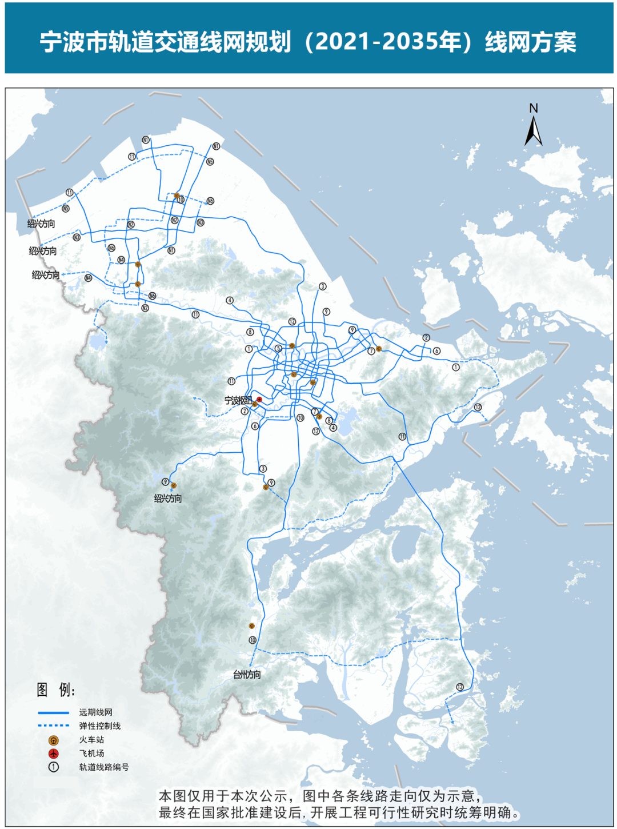

**点评：宁波首条地铁线路于2014年5月30日开通试运营，是省内第2个、内地第21座开通轨道交通的城市。截至2024年6月，宁波轨道交通运营线路共有5条，总运营里程194公里，在建线路共有7段。随着《规划》正式批复，“轨道上的宁波”建设加快，有助于宁波更好地融入长三角一体化发展，加强区域间的互联互通。**

# 《内蒙古自治区国土空间规划（2021—2035年）》印发

7月3日，内蒙古自治区人民政府印发《内蒙古自治区国土空间规划（2021—2035年）》（以下简称《规划》）。《规划》提出推动与周边区域高铁路网建设，以点串线、以线带面，优化沿线物流枢纽布局，为区域高质量发展提供支撑。**统筹综合交通网络建设空间。**完善结构，增强交通运输能力，补齐基础设施短板，全面提升交通运输效率和服务水平，构建多种交通方式充分衔接的综合交通网络，加快铁路专用线建设，交通网络加强工矿企业、物流集中区铁路专用线精准配置，提升“门到门”服务质量。**保障铁路和城市轨道交通建设。**加快联通区外快速通道建设，推动各盟市就近融入国家高速铁路网，构建内蒙古自治区内外贯通的快速通道，完善呼包鄂乌一体化发展区域城际铁路网，提升干线路网质量，完善集疏运输体系，推进口岸铁路建设，打造旅游铁路品牌，推进城市轨道交通建设。合理安排交通基础设施用地。统筹铁路、公路等交通基础设施与其他基础设施的空间整合，提高通道的复合利用程度。**强化推进综合交通枢纽一体化建设空间保障，加强轨道交通场站、交通枢纽、公共停车场与城市功能的融合和空间的综合利用**，充分挖掘现有综合交通网络运输能力，提升交通设施增量供给质量。

**点评：《规划》凸显了轨道交通在区域发展中的核心支撑作用。**

# 二、行业动态

# 6月全国城市轨道交通完成客运量同比增长7.6%

7月5日，交通运输部数据显示，6月，31个省（自治区、直辖市）和新疆生产建设兵团共有54个城市开通运营城市轨道交通线路311条，运营里程10339.4公里，实际开行列车335万列次，完成客运量26.2亿人次，进站量15.7亿人次。6月份，客运量环比减少1.6亿人次，降低5.8%，同比增加1.9亿人次，增长7.6%。6月份全国总运营里程的平均客运强度为0.849万人次每公里日，环比降低2.9%，同比增长1.5%。本月新增运营里程53.2公里，新增运营线路1条，为苏州地铁6号线；新增运营区段2个，为长沙地铁1号线北延一期和宁波地铁3号线二期。

# 国家铁路局将促进铁路和地铁安检互认、票制互通

7月10日，国家铁路局局长费东斌在国新办举行的“推动高质量发展”系列主题新闻发布会上表示，国家铁路局正在大力推动轨道交通“四网融合”工作，将促进铁路和地铁安检标准的衔接互认。在票制互通方面，将制定票制互通、支付兼容等相关标准，研究制定票制互通工程实施方案，积极拓展“一次购票、一次支付”服务模式。国家铁路局与广东省联合制定了推动粤港澳大湾区轨道交通“四网融合”的实施方案，目前正在加快推进实施，并在此基础上形成中国特色的行业标准，来指导全国各地“四网融合”工作。

# 国家铁路局发布4项“四网融合”亟需的铁路工程建设行业标准

近日，国家铁路局发布《城际铁路设计规范》局部修订条文和《市域（郊）铁路工程静态和动态验收技术规范（试行）》等4项“四网融合”亟需的铁路行业工程建设标准。《城际铁路设计规范》局部修订条文新增了推动“四网融合”发展的导向性要求，允许客流特点及运输需求等明显具有市域（郊）铁路特征的城际铁路执行《市域（郊）铁路设计规范》。《市域（郊）铁路工程静态和动态验收技术规范（试行）》统一和规范了市域（郊）铁路工程静态验收和动态验收技术要求和质量标准。《铁路CBTC信号设计规范》《铁路LTE移动通信系统设计规范》针对城际和市域（郊）铁路接入城市中心、公交化运营等实际需求，解决了铁路与城市轨道交通在通信、信号制式方面的兼容性难题。公众可登录国家铁路局政府网站主页《标准规范》栏目查询相关信息。

# 我国综合立体交通网总里程超过600万公里

7月10日从交通运输部获悉：目前，我国综合立体交通网总里程超过600万公里，其中，“6轴7廊8通道”主骨架空间布局已基本形成。“6轴”是指京津冀、长三角、粤港澳大湾区、成渝地区双城经济圈4极之间的6条交通主轴，“7廊”是指西部陆海走廊等7条走廊，“8通道”是指沿边通道等8条通道。“6轴7廊8通道”连通了全国超过80%的县（市、区），服务全国90%左右的经济和人口。分领域来看，就全国而言，截至2023年底，我国铁路营业里程15.9万公里，其中高铁营业里程4.5万公里；全国公路里程543.68万公里，其中高速公路里程18.36万公里；内河航道通航里程12.82万公里，三级及以上航道通航里程1.54万公里；港口生产性码头泊位22023个，民用运输航空机场总数259个。

# 服务首都功能站城一体化发展规划落地

日前，服务首都功能站城一体化发展规划落地，丰台区将引领建设“超级TOD示范区”（以公共交通为导向的开发模式），以长远视角推动京津冀协同发展。北京南站、北京丰台站、北京西站等交通枢纽区域正在规划一体化提升，推动站与城的融合。其中，丰台站将依托高铁驱动与地铁协同，打造多元城市枢纽门户地标，营造宝贵的大块绿色开放空间，空中环廊环绕中心绿地，串联四大站前地块，地下地上交通立体复合，实现站前高效的三线换乘与用地价值的提升。此外，北京南站北侧打造三维互通的公共空间体系，南侧打造复合公共服务空间。北京西站则强化地下空间活力，打造特色商业区，提升休憩、交往、等候等功能。

# 上海地铁20号线（一期）东延伸工程项目用地预审与选址获批

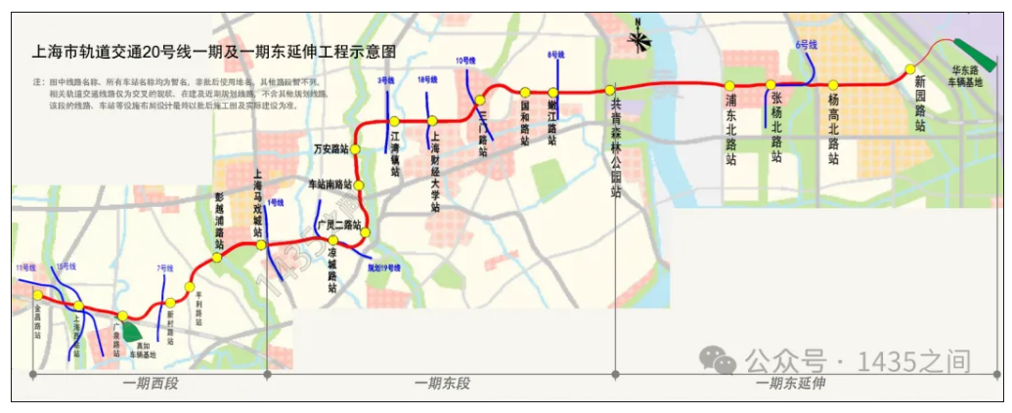7月15日，上海市轨道交通20号线一期东延伸工程的建设项目用地预审和规划选址获市规资局审批（沪规划资源选预〔2024〕22号，沪规书(2024)BA310000202400898）。依据已批规划《上海市轨道交通20号线一期东延伸工程选线专线规划》（沪府规划〔2024〕131号），上海市轨道交通20号线一期东延伸工程，拟选位置上海市新江湾城街道、高东镇、高行镇，西起共青森林公园站，东至新园路站。拟地表用地面积486539.39平方米，其中地表用地面积286319.77平方米，地下用地面积200219.62平方米（以实测为准）。拟建设规模：全线采用地下敷设，线路长度约8.2公里，宽度约17.5~32.0米；新建4座地下车站、1座中间风井、1座车辆基地。

**点评：上海地铁20号线含有真如和华东路车辆基地，其中真如车辆基地是上海十四五期间开发的唯一位于中环内的车辆基地TOD项目，相关实力房企可以积极关注。**

# 上海地铁19号线选线专项规划局部调整公示

7月25日~8月23日，上海市轨道交通19号线工程选线专项规划宝山段局部调整（草案）公示。根据地区规划和工程设计深化方案，为确保19号线工程（宝山段）规划实施条件，开展19号线工程选线专项规划宝山段局部调整。根据地区规划和工程实施条件，调整铁山路车辆基地规划方案，由铁山路宝杨路东北街坊调整至铁山路宝杨路西南街坊，按规划设计标准控制用地规模，同步调整车辆基地出入场线。车辆基地应进行上盖综合开发利用，功能与地区规划、城市空间等相协调，并结合后续的方案深化进一步明确。

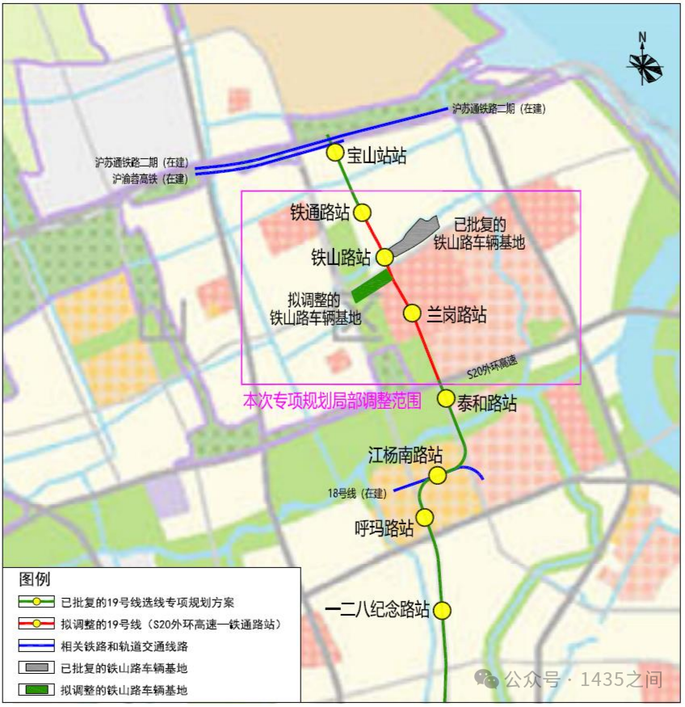

**点评：上海地铁19号线是一条贯穿中心城中央活动区的南北向径向市区线，串联了北外滩、陆家嘴CBD、世博、前滩等核心商务区，TOD综合开发价值凸显，相关企业可以积极关注铁山路车辆基地TOD项目的进展。**

# 上海市交通委召开上海市铁路运营与管理“十五五”发展规划推进会

7月17日，上海市交通委员会召开上海市铁路运营与管理“十五五”发展规划推进会，上海申铁投资有限公司、上海市域铁路运营有限公司、上海交通运输研究中心、中铁上海设计院集团有限公司等单位参会。会议通报了上海市域铁路运营与管理“十五五”发展规划专项研究技术路线以及研究进展，并围绕规划目标、运营发展规划以及管理发展规划进行了交流发言。上海市交通委员会铁路处针对后续研究方向，明确要统筹考虑市域铁路在制度立法、规范性文件制定、标准编写、一体化运营、四网融合、服务质量考核等方面的规划，确保市域铁路的可持续发展。

# 广州站地区规划拟引入高铁线路6条、城际线路4条

近日，《广州站站城产居一体化地区控规优化》经第四届广州市规划委员会地区规划专业委员会第二十次会议审议通过。该规划以广州站枢纽为引擎，强化地区规划统筹，推动实现中心城区高质量发展。同时，落实广州“三脉”“三轴”“三核”战略部署，推动广州火车站片区成为中心城区中央活力区实施“老城提质”方针的重要空间载体。广州站站城产居一体化地区规划总面积238公顷，其中越秀189公顷，白云36公顷，荔湾13公顷。经本次规划调整将实现“站、城、产、居”一体化建设，成为老城市新活力的示范区、样板地。本次规划将引入高铁线路6条、城际线路4条，支撑湾区“一小时生活圈”互联互通，枢纽强赋能圈层实现地铁600米全覆盖，构建立体多维的慢行体系，整体提升道路通达性和出行便利性。

# 广州《海珠区联星（南箕社、东方红社）片区城市更新单元详细规划》通过审议

近日，《海珠区联星（南箕社、东方红社）片区城市更新单元详细规划》经第四届广州市规划委员会地区规划专业委员会第二十次会议审议通过。项目位于海珠区西部，北接工业大道中，南临珠江后航道，东至环城高速，西至南箕路，联星（南箕社、东方红社）片区城市更新单元范围用地面积121.50公顷，详细规划调整范围用地面积52.02公顷，详细规划调整范围内规划建筑总量88.94万平方米。项目的更新改造有助于进一步优化珠江沿岸城市功能，改善城市空间品质与生态环境，强化公共服务供给和市政基础设施完善，助力打造海珠高质量发展新高地。

# 深圳轨道交通线网上半年累计运送乘客14.63亿人次

7月18日，据深圳发布，上半年，深圳轨道交通线网（含4号线及有轨电车）累计运送乘客14.63亿人次，公共交通分担率约73.5%，日均客运量达到803.74万人次，与2023年同期相比增长超17%。7月12日，深圳市城市轨道交通全网（含有轨电车）总客运量达到1030.85万人次，创下历史新高，地铁线网客流强度为1.85万人次/公里，位列全国第一。

# 济南完成41个轨道交通站点综合治理

7月19日消息，济南今年正式将轨道交通站点综合治理列入《政府工作报告》，提出“推进41个轨道交通站点周边非机动车停车点位建设提升，让市民出行更便利”，市人大票决通过轨道交通站点综合治理列入2024年民生实事项目。济南市交通运输局牵头抓总、谋划推进，自规、园林、城管、交警等相关部门协同配合、同向发力，各相关区政府和轨道、公交集团立即成立工作专班，扎实推进。根据前期测算，41个轨道交通站点129个出入口非机动车停放需新建10830个。目前，全市41个轨道交通站点已全部完成改造提升，对22个站点进行工程改造，19个站点进行优化提升，新建非机动车停车位共计14236个，超额完成了3406个；7座公交站台迁移改造工作全部完成，站点服务水平有效提升，市民出行更加畅通。

# 长三角将建立轨道交通一体化运营推进工作机制

7月25日，长三角一体化三年行动计划（2024-2026年）发布，提出165项重点任务。其中提出，有力拓展城市合作广度和深度。共有15项重点任务，主要包括：配合自然资源部编制长三角国土空间规划，联合编制实施上海大都市圈国土空间总体规划；推动上海、南京、杭州、合肥、宁波、苏锡常都市圈联动发展，在产业分工协作、科技协同创新、高水平开放等方面加强合作；推进苏州与上海深化一体化发展、嘉兴与上海全面接轨发展；加快推进韧性安全城市建设，在防洪排涝、基层应急管理等领域加强城市合作；加快“一地六县”产业合作区建设，深化推进苏皖合作示范区；推动嘉昆太协同创新核心圈建设等。建立轨道交通一体化运营推进工作机制，研究组建长三角轨道交通运营公司等。

# 湛江城市轨道交通远景规划线网由8条线路组成

近日，湛江市自然资源局发布了《湛江市城市轨道交通专项规划修编》批后公告，对城市轨道交通线网规划进行了调整，规划年限近期为2035年，远期为2050年。重点规划范围为湛江市辖区，包括赤坎、霞山、坡头、麻章、湛江经开区等行政辖区，总面积约1705.3平方公里。远期（2035年）线网由6条线路组成，总长度约166.3公里。其中2、4号线为快线，总长度约51.1公里，1、3、5、6号线为普线，总长度约115.2公里。远景（2050年）线网由8条线路组成，总长度约297.8公里。其中2、4号线为快线，总长度约105.8公里，1、3、5、6、7、8号线为普线，总长度约192公里。

# 泉州市推进古城及周边“P+R+R停车换乘”模式

7月29日上午，市文旅经济发展总指挥部召开会议，调度推进古城及周边交通体系建设等工作。泉州市文旅经济发展总指挥部围绕古城及周边交通体系规划编制、运力提升、服务优化等方面做了大量有效的工作，积极构建“P+R+R停车换乘”“市县交通接驳”等模式体系，全市旅游交通保障水平显著提升。日前，《泉州中心市区“P+R+R”交通模式专项规划》已经市政府专题会研究通过，《泉州中心市区“P+R+R”交通提升工作方案（2024—2025年）》即将印发实施。

# 三、企业动态

# 7月TOD土地成交6幅，其中天津轨道集团打造“TOD+城市更新”模式

7月份TOD土地市场仍较活跃，广州、杭州、石家庄、温州和天津等五城共成交6幅TOD地块，总用地面积近12万平方米，总建筑面积约23万平方米，地块幅数较6月份增加1幅，但用地面积和建筑面积有所降低。6幅地块均以底价成交，其中天津轨道交通集团和石家庄地铁获得的地块将作为重点分析。

7月29日，天津河西区体院北一地块被天津轨道交通集团全资子公司以底价1.29亿元摘得。该地块编号为津西纪（挂）2024-15号，土地面积8894.9平方米，容积率≤2.19，地上建筑面积19393平方米，用途为城镇住宅、商服。该地块是天津轨道交通集团首个获批的企业自主城市更新项目——先达地块城市更新项目的一部分。先达地块城市更新项目总建筑面积29.6万平方米，总投资5.28亿元，涉及宾水西里、高风里等13个老旧小区改造。天津轨道交通集团以“TOD”为导向，借助轨道资源优势打造“TOD+城市更新”模式，精心打造轨道交通生活圈，做好城市更新大文章，值得诸多地铁公司学习借鉴。

7月18日，石家庄地铁资源开发有限公司底价获得桥西爱尚街海乐汇地块，该地块为建筑面积不到2万平方米的商服用地，因无人报价曾多次流拍，此次拿地可以说是地铁公司托底土地市场，未来或将打造地铁站商业街。

**表：2024年7月份典型城市TOD地块成交信息**

单位：㎡、万元

|  |  |  |  |  |  |  |
| --- | --- | --- | --- | --- | --- | --- |
| 城市 | 土地名称 | 土地属性 | 总建筑面积 | 成交总价 | 竞得企业 | 成交日期 |
| 广州 | 2024挂-0520(广州市增城区新塘镇地铁13号线沙村站西侧18101203A24090号地块 | 商办 | 80207 | 30200 | 广州乐益置业有限公司 | 07-01 |
| 杭州 | 杭规划资源告[2024]B024号 杭政储出[2024]66号 杭钢单元GS1302-12地块 | 商办 | 21272 | 8669 | 杭州旭祥置业有限公司 | 07-02 |
| 广州 | 2024挂-0514(2024NJY-2广州市南沙区横沥镇凤凰二桥东侧、横沥大道南侧地块 | 综合 | 49383 | 59140 | 中铁(广州)投资发展有限公司 | 07-11 |
| 石家庄 | (石公资交[2024]83号)友谊大街地下，裕华路至建国路130104004008GX00001 | 商办 | 18410 | 2400 | 石家庄市地铁资源开发有限公司 | 07-18 |
| 温州 | 苍资规告字[2024]14号 苍资储（2024）004号 苍南县铁路站前区D-05地块 | 商住 | 45547 | 18215 | 苍南县城投置业有限公司 | 07-26 |
| 天津 | 津西纪（挂）2024-15号 | 商住 | 19393 | 12900 | 天津津轨城市更新建设发展有限公司 | 07-29 |
| 合计 |  |  | 234212 | 131524 |  |  |

数据来源：CRIC、易居研究院

# 申通地铁集团正式接管上海申铁和久事城开

7月19日上午，市域铁路建设与运营优化整合工作推进会在上海申铁公司召开。申通地铁集团党委书记、董事长毕湘利，久事集团党委书记、董事长过剑飞出席会议并讲话。毕湘利表示，首先感谢久事集团这些年对市域铁路建设的坚强领导，以及为市域铁路各项工作打下的坚实基础，并代表申通地铁集团热烈欢迎上海申铁加入集团大家庭。今天既是推进会也是宣布会，是对优化整合工作的再动员、再部署、再落实。上海申铁要全力以赴确保机场联络线按期高质量开通运营。面对挑战，一定要充分利用申通地铁集团轨道交通建设运营的管理经验，充分发挥上海申铁的建设优势，确保市域铁路建设运营各项工作的平稳有序。过剑飞表示，此次市域铁路建设与运营优化整合，是市委、市政府立足全市经济社会发展大局，经过充分酝酿和慎重研究作出的重要决策。

**点评：上海申通地铁集团有限公司于2004年6月重组成立，是上海轨道交通投资、建设和运营管理的责任主体，久事集团持股66.6%。上海申铁投资有限公司是经市政府研究，以久事集团为主组建的代表市政府参与上海境内合资铁路项目投资建设的公司，属于久事集团的直属企业，负责投资建设的包括市域铁路上海机场联络线、嘉闵线、南汇支线、上海示范区线和南枫线等项目。上海久事城市开发建设有限公司成立于2023年，是一家以从事房地产业为主的企业，由久事集团全资控股。通过此次市域铁路建设与运营的优化整合，上海申通地铁集团将能够更加充分地发挥其在轨道交通建设运营方面的丰富管理经验，同时结合上海申铁在建设领域的专业优势，共同推动全市市域铁路建设运营的有序发展。这一举措预计将为实现“四网融合”提供先行布局，为上海的轨道交通网络带来更加高效、便捷的服务，进一步促进城市的可持续发展。**

# 中铁一局与杭绍台铁路公司签订战略合作协议

7月24日，中铁一局与杭绍台铁路有限公司战略合作签约仪式在浙江省杭州市举行。中铁一局副总经理刘为帛，杭绍台铁路公司党委书记、总经理吴培荣出席签约仪式并讲话。此次签约，标志着双方建立了战略合作伙伴关系。各方将充分发挥自身优势，整合优势资源，形成发展合力，致力于在全国范围内开展铁路等交通基础设施项目的投资、建设、运营方面的深度合作。各方将在良好合作的基础上，共同探索铁路领域发展新模式，实现互利共赢，共同发展。

# 深铁置业连续三年蝉联深圳房地产开发行业综合实力榜第一名

7月25日，2024深圳房地产开发企业综合实力评价发布，最新房地产十强“出炉”，深圳地铁置业集团有限公司稳居深圳市房地产开发行业综合实力第一。这是深铁置业连续3年蝉联荣誉榜第一名，至此已连续8年位列深圳市房地产开发行业综合实力前三甲。深铁置业在站城开发方面，除了具备基本轨道交通上盖开发优势之外，一直匠心打造站城一体化综合开发的标杆产品。深铁置业长期以来致力于在TOD上打造更好的生活方式，通过十余年“轨道+物业”模式的创新探索与经验积累，在TOD综合开发领域拥有深厚的专业知识和技能，开发多个TOD项目，如深铁懿府、SIC深湾睿云中心、深铁熙府、深铁瑞城、深铁珑境等，为城市打造出极具吸引力和竞争力的TOD项目。

# 郑州地铁集团与香港铁路公司举行合资商业公司签约

近日，郑州地铁集团有限公司与香港铁路有限公司在郑州地铁集团隆重举行合资商业公司股东协议签约仪式。**此次合作是郑州地铁推进城市轨道交通建设的一次重大跨越，同时也标志着郑州地铁在积极寻求商业运营领域创新与发展道路上迈出了坚实的一步。**根据合作协议，合资商业公司将主要负责郑州地铁站厅商业的开发、运营和管理。双方将共同制定商业发展规划，引入优质品牌商户，打造集购物、餐饮、休闲、娱乐为一体的商业综合体，为乘客提供一站式的服务。未来，郑州地铁集团与港铁公司将持续深化合作，推动合资商业公司的快速发展，紧跟市民消费新需求、新热点，深度挖掘轨道交通经济潜力和附加值。同时，双方也将积极探索新的合作模式，推动城市轨道交通与商业服务的深度融合，为城市发展注入新的活力。

**点评：这次合作是郑州地铁在商业领域迈出的重要步伐，预示着郑州地铁将在未来的城市发展中扮演更加积极的角色。**

# 洛阳市拟组建洛阳交投公司

7月25日，洛阳市政府发布关于组建洛阳交通投资有限公司的通知，将整合市轨道交通集团业务及所属市公交集团、市航空建设集团股权，统筹公交、轨道、公路、机场等交通基础设施投融资建设和运营管理。洛阳交投公司注册资本为2亿元，由市国资委以股权作价出资并履行出资人职责和监管职责，市交通运输局履行行业监管职责。市轨道交通集团将所属洛阳轨道物业管理有限公司、洛阳市轨道交通集团建设管理有限责任公司、洛阳市轨道交通集团开发有限责任公司3家子企业股权及部分现金分立设立洛阳交投公司；市国资委将持有的市轨道交通集团股权无偿划转至洛阳交投公司；市轨道交通集团将所属市公交集团股权、市航空建设集团股权和交投公路公司股权无偿划转至洛阳交投公司。新组建的洛阳交投公司是市属一级国有独资公司，将主要围绕大交通系统建设，整合地上、地下公共交通资源，持续优化公共交通线网，加快交通产业链上下游布局，营造产业发展生态，提升交通服务水平，提升交通保障支撑能力，实现公共交通投资、建设、运营、管理一体化发展，打造国内一流的公共交通投资发展综合运营商。

# 成都设计咨询集团中标四个保障性住房项目

近日，成都设计咨询集团·市建筑院积极参与成都市保障性住房项目建设，先后中标天府新区万安街道高饭店村1、4组，成华区同仁社区8、10、12、高洪社区9组，锦江区柳江街道，以及高新区中和街道等4个保障性住房项目。近期投运的成都首个TOD保障性租赁住房项目——“轨道城市·寓见”双凤桥1店，也是由市建筑院完成建筑设计。同时，成都市建筑院还是双凤桥TOD一体化设计单位。

# 成都轨道集团上半年TOD项目新开工面积88万平方米

7月22日，据成都轨道城市投资集团官方消息，截至上半年，成都TOD项目新开工面积88万平方米、累计开工2.2万套保障性租赁住房，实现首批714套保障性租赁住房入市。金周路、马厂坝等5个TOD项目的10个地块先后开工，共计88万平方米“商业+住宅”正有序推进。其中，四川师大站TOD项目的56亩万象系商业综合体已破土动工，包括1栋超高层写字楼、5层商业用房及其商业裙楼。另外，位于双凤桥TOD的山姆会员商店已进入最后筹备阶段，二江寺TOD的“贰食肆24”商业街也完成了一、二批次招商签约。在保租房项目方面，马厂坝、幸福桥、龙潭寺、中环等11个TOD综合开发项目中已启动了25个保租房项目，预计2025年，将有8个保租房项目、超8000间房源启动配租。

# 广州地铁TOD生活节启幕

7月27日至8月4日，广州地铁启动首届“TOD生活节”。此次生活节，广州地铁地产特别推出了“购房九重礼”，涵盖旗下9大项目：琶洲·珑璟台、云城上品、云筑上品、东平TOD、江语上品、星瀚TOD、星图TOD、星樾山畔、耀胜新世界广场。从购房折扣、车位直减，到家电礼包、按揭贷款优惠等多重福利。此次TOD生活节，广州地铁集团汇聚了轨道交通、物业开发、商业运营等众多领域的优质资源，一方面聚焦民生，通过车位直减、家电礼包、按揭贷款优惠等措施，减轻购房者的经济负担，让安居梦想触手可及。另一方面着眼于新一轮改革时期老百姓住房民生的新诉求和新需要，通过与百家企业的联动，提供千万优惠礼包，以“地铁生活包”的概念，从家居升级到日常生活服务，全方位提升居住体验，打造独具特色的“地铁生态圈”。

# 杭州安居集团首个地铁TOD保租房顺利取得施工许可证

7月30日，由杭州市安居集团所属安居建投集团负责建设管理的首个地铁 TOD 保租房——九堡中心单元 JG1702-03A 地块保障性租赁住房项目顺利取得施工许可证，标志着项目正式迈入实施阶段。该项目位于杭州市上城区，总用地面积约1.3万平方米，总建筑面积约3.5万平方米。项目主要建设内容包括宿舍型保障性租赁用房及配套用房、地下停车库、设备用房、小区内道路及绿化工程等，保障性租赁住房房源共计 417 套。该项目致力于打造以新市民、青年人为主要客群，具有长效运营能力、持续散发活力的公园式、社群化、共享型社区。项目旨在充分发挥轨道交通对城市发展的引领作用，推动地铁TOD 开发与保障性住房建设深度结合，促进 TOD 场站资源集约高效利用，进一步扩大杭州市区“小户型、低租金”保障性租赁住房供给。

# 四、项目动态

# 北京城市副中心站枢纽预计明年投用

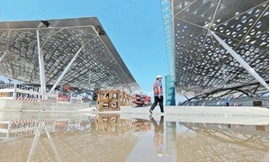据“北京通州发布”微信公众号7月16日消息，作为亚洲最大地下综合交通枢纽，备受关注的北京城市副中心站综合交通枢纽建设迎重要新进展——主站房已进入装修阶段。作为新一代火车站“站城融合”的代表，这座枢纽设置了160多个出入口，未来将方便乘客快进快出。根据计划，城市副中心站枢纽预计今年12月底完成结构施工，2025年开通投入使用，开通初期将接入地铁6号线、平谷线，京唐城际铁路三条轨道交通。

# 北京地铁燕房线阎村北车辆段光伏发电项目正式投入运行

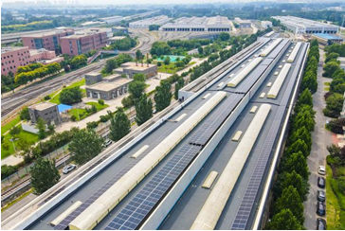近日，京投公司投资建设的首个轨道交通屋顶光伏工程——地铁燕房线阎村北车辆段光伏发电项目投入运行，为地铁燕房线的日常运营输送绿色电力。高处俯瞰地铁燕房线阎村北车辆段，联合检修库和物资库的屋顶，如今铺上了一排排光伏发电板。阎村北车辆段是服务于燕房线的地铁车辆基地，负责全线配属列车的停放、检修和洗刷清扫等日常维修和保养任务。此次投入运行的光伏发电项目，利用了车辆段内约12000平方米的屋顶空间，将光能转化为电能，助力北京轨道交通建设向“绿色低碳”转型发展。

# 北京丽泽16号商业综合体正式开业

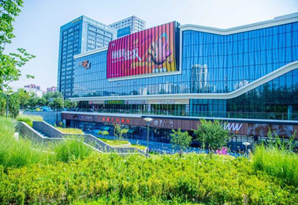北京·丽泽16号商业综合体于近日正式开业，该项目位于丽泽金融商务区西北角，总建筑面积达5.5万平方米，地铁9号线、10号线、14号线及多路公交均可到达。丽泽16号以1万平方米绿地为基础，打造了公园型商业，集运动、娱乐、餐饮、美育、潮玩五大业态于一体。丽泽16号的开业不仅为京西南地区带来了首个以“文教”为核心的综合体商场，填补了商业市场空白，更通过多元化品牌矩阵组合，以及赛事级冰场和优质教育品牌的引进，促进了商体教融合发展。商场内配备的华北地区最大的李宁全明星赛事级冰场，提供了优质的冰雪运动设施。

# 上海15号线南大路站TOD—南大智慧城90-01地块规划优化

7月26日至8月4日，宝山区规资局对《上海市宝山区祁连敏感区（W12-1301）单元80~83、85~94街坊控制性详细规划局部调整》进行补充公示。本次对部分地块规划指标和用地看、局部进行优化。其中，围绕南大路站交通枢纽集聚高层建筑，塑造适应发展、和谐积极的创新城区新形象，在祁连山路南大路东北象限的90-01地块设置250米高的标志性建筑。作为南大路站四个TOD开发地块之一的90-01商业办公地块容积率7.2，混合用地建筑比例由商业C2≥29%+办公C8≤71%调整为商业C2≤20%+办公C8≥80%。同时，优化90-01、90-02地块用地边界，优化90-01地块地标建筑位置和贴线率控制。90-01地块下沉广场结合建设方案确定。此外，规划90-01地块地下开发楼层与15号线南大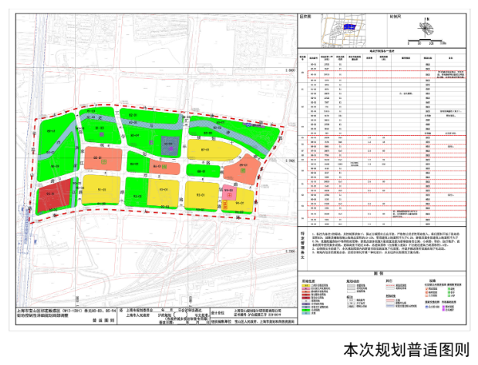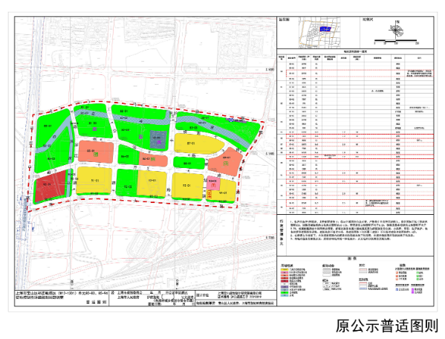路站之间设置连通道。

# 上海泗泾TOD项目住宅-招商时代潮派两开两罄

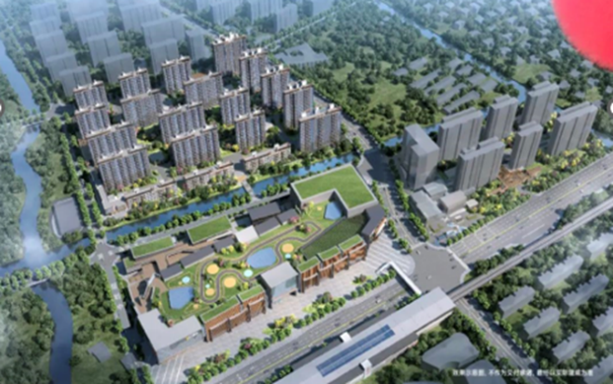7月28日，上海泗泾TOD-招商时代潮派二批次开盘，推出小高层123套，均价为49500元/平方米，再一次日光。项目在今年6月、7月两开两罄，成为爆款红盘。该项目紧邻地铁9号线泗泾站，泗泾站是上海工作日早高峰进站客流量第一名，TOD属性凸显。项目建筑面积约50万平方米，包含建筑面积约18.5万平方米的商业，以及滨水国际住区、舒适酒店、文化空间等多元业态，为松江带来首个与轨交站紧密互动的大型购物中心，也是上海第五座“招商花园城”，实现都市前卫生活方式,与青质精英共潮前。在住宅产品上，招商蛇口通过升级高奢配套、升级定制户型、升级装修标准等，不断精进产品力，成就好作品。

# 广州南沙庆盛枢纽TOD项目公建区正式投入使用

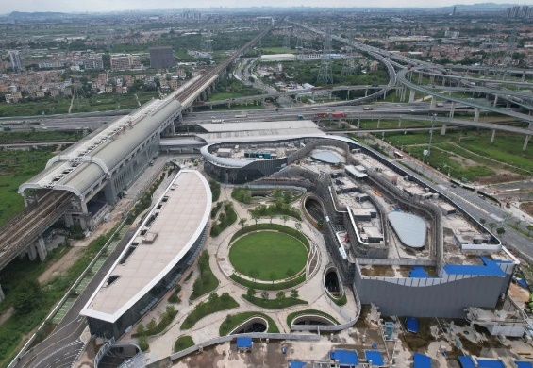7月31日，由中建八局承建的广州南沙庆盛枢纽TOD项目公建区正式投入使用。公建区作为项目的重要组成部分，其投用标志着庆盛枢纽公交首末站的全面贯通。广州南沙庆盛枢纽TOD项目位于广州市南沙区城市交通网络的关键交汇点，集成了多种交通方式及配套服务设施，是提升城市公共交通效能和优化市民出行体验的重要工程，可为大湾区“半小时交通圈”建设提供强有力的支撑。项目公建区的设计与建设充分考虑人性化、智能化及高效运营需求，在配备先进的公共交通设施基础上，对乘客流线进行优化，极大程度上提高公交服务的效率和质量。

# 广湛高铁佛山站将打造成新一代立体综合交通枢纽

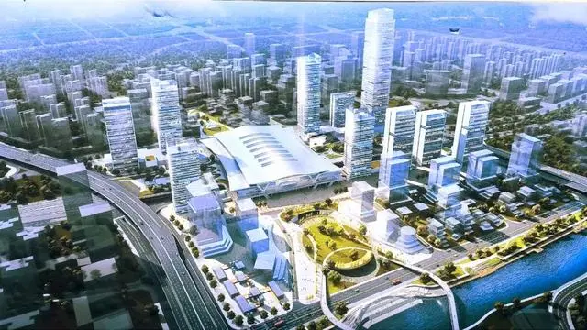7月28日，广湛高铁佛山站建设启动仪式暨佛山高铁未来城高质量发展行动计划发布大会在佛山市禅城区新佛山站选址范围举行。该项目是在佛山中心城区佛山火车站原址附近新建高铁站，预计2025年底佛山站站房具备开通条件。广湛高铁佛山站建成后，将大幅缩短佛山与周边城市的通行时间，届时佛山至广州站的通行时间将从原先的30分钟缩短至15分钟，佛山至湛江的通行时间也将从原先的5-6小时缩短至1.5小时内。佛山站还将打造成新一代立体综合交通枢纽，与站房一体设计、同步实施的配套综合交通枢纽工程建筑面积约24.9万平方米，不仅将连接佛山地铁3号线，未来还将与地铁7号线、15号线等线路实现互联互通。

# 杭州钱塘高铁新城规划获批

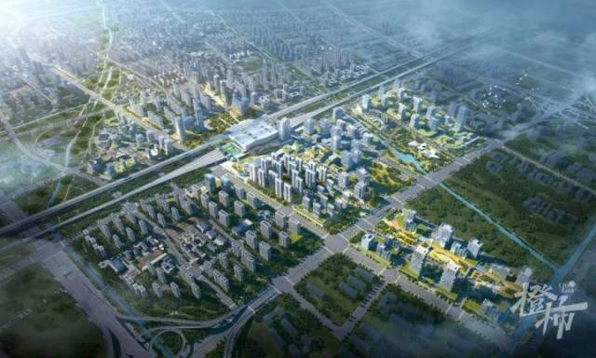7月25日，钱塘高铁新城单元（QT10）的详细规划已正式获得杭州市政府批复。新城总用地面积为28.36平方千米，规划人口14.90万，规划定位是打造一个以创智产业为核心，结合品质居住与田园乡村特色的国际化新城，实现产业与城市的深度融合发展。规划借鉴“XOD模式”，即以城市基础设施为导向的新型城市空间开发模式，对城市基础设施和土地进行一体化开发和利用，统筹城乡区域发展，促进产城融合。新城将发挥杭城东翼枢纽价值、近城区位价值、生态景观价值，联动江海之城，承载钱塘会客厅功能。钱塘高铁新城将结合轨道TOD站点打造高质量的青年社区。

# 绍兴柯桥鉴水路站TOD4.0项目案名公布

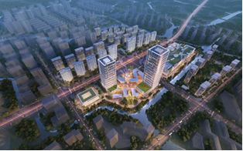7月28日，中交城投绍兴鉴水路站TOD4.0项目案名正式全球公布——“中交·未来星城”。中交·未来星城，它将依托产、融、建优势，以城市基础设施建设与运营服务为主线，打造一座TOD4.0大城范本，以约66万方的手笔，融入城市改善人居、潮流摩登商业、甲级办公、高端酒店奢享等国际前沿理念，打造“一线滨水+TOD商圈综合体”，形成布局合理、配套齐全、交通便捷、环境优美的城中之城，为绍兴融杭发展提供助力，共建宜居、宜商、宜游的国际金柯桥。

# 浙江最大的TOD公交充电站投入运营

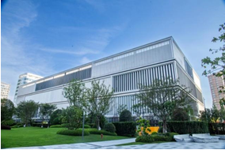7月6日，浙江最大的TOD公交充电站——杭州市拱墅区绍兴路停车楼项目正式投入运营。项目整合公共空间资源，可满足270辆以上电动公交车同时充电，保障城市居民公共交通绿色出行。绍兴路停车楼共6层，集公交场站、商务办公、零售服务功能于一体。其中公交充电站分布在2层及以上区域，由杭州市新能源汽车服务有限公司建设运营，配建直流充电桩（枪）196个，设计容量12兆伏安，年充电量可达1000万度，每年可减少二氧化碳排放5000吨。

# 杭德市域铁路首个TOD项目计划于2025年11月30日竣工

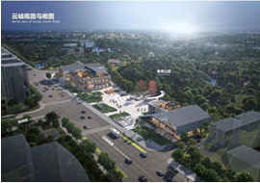近日，位于德清县武康街道的杭德市域铁路千秋广场站TOD综合开发项目加快工程进度，已全面进入桩基施工阶段。该项目作为湖州首个市域铁路上盖开发项目，计划投资约1.48亿元，规划用地面积达17356平方米，其独特的设计将商业设施、广场、社会停车场与城市轨道交通用地完美融合。中部设计为春晖公园出入口广场，南北两侧则分别设置两栋多层商业建筑，为市民提供多元化的体验。项目计划于2025年11月30日竣工，项目建成后，将呈现城市轨道交通、商业开发与既有城市公园、居民住宅等主题场景融合一体，打造出一个集交通、商业、居住、休闲等多功能于一体的综合性城市空间。

# 江西南昌红谷滩区首个TOD商业地铁更新天地开业

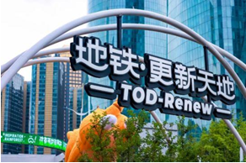7月13日上午，南昌地铁更新天地举办开业仪式。地铁更新天地的开业既是红谷滩区创新打造丰富多元消费场景的务实之举，也是有效填补本地非标商业空缺的具体实践。地铁更新天地作为以公共交通为导向开发的TOD商业，不仅为红谷滩中央商务区商业发展注入了新的活力和动力，更为本地民众和外地游客提供了更加丰富多样的消费选择和购物体验，并将进一步促进轨道与城市协同增益，与区域商贸文旅共通共融，为红谷滩区经济高质量发展注入新动能。

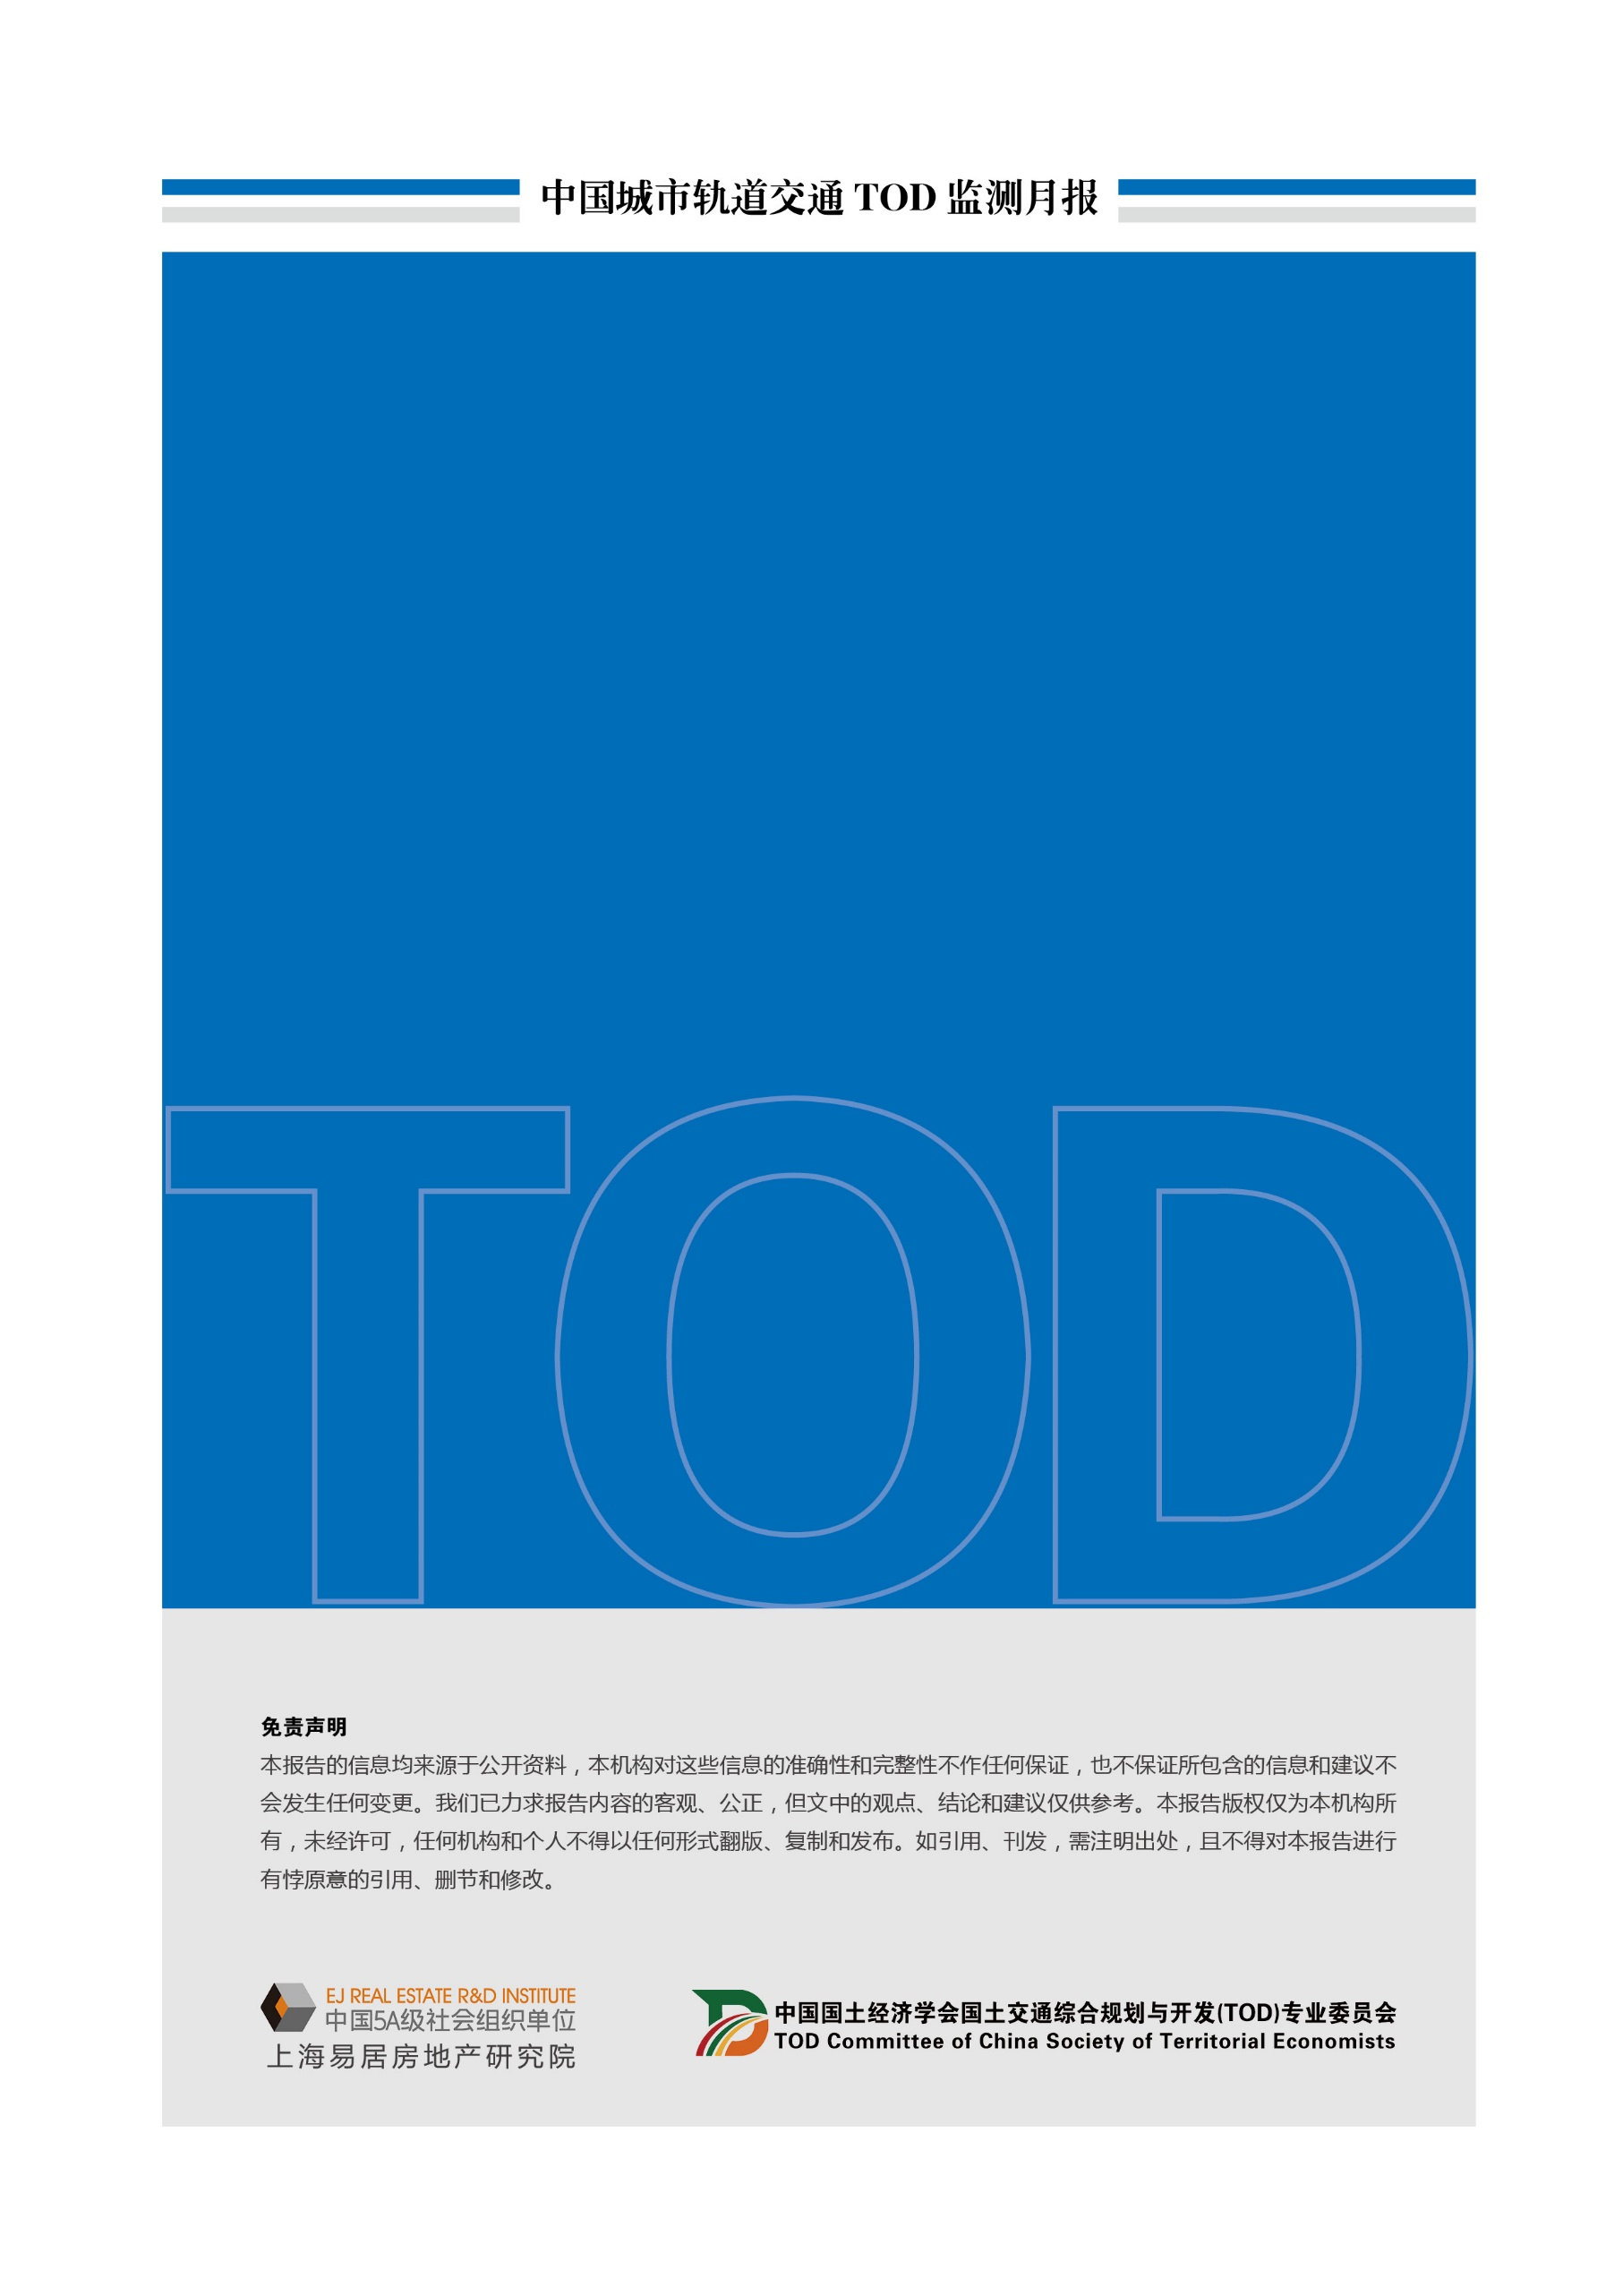

执笔人

高鹏、宁佳琪、姚腊